1. 网络通了之后，在浏览器中输入： <http://zhaosheng.lixin.edu.cn>

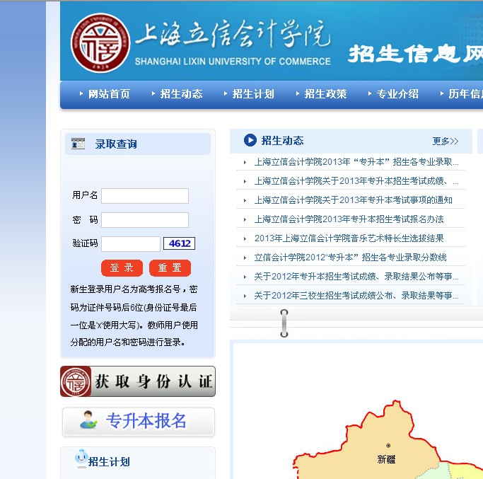

1. 点击“获取身份认证”



1. 出现如下认证界面，输入**工作人员的工号和密码（数字校园密码），二级学院副书记均有报到操作的权限。**

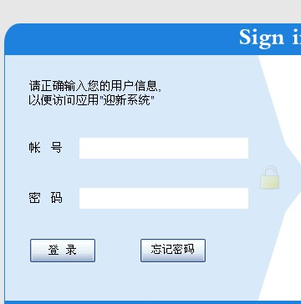

1. 进入系统后，点击“新生报到管理”

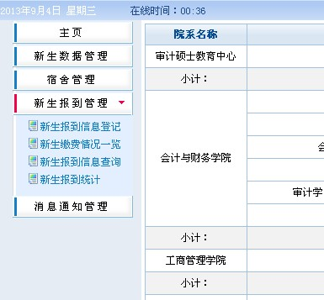

1. 再点击“新生报到信息登记”

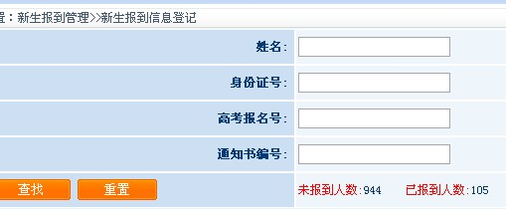

1. 在“新生报到信息登记”中填写任何一项，然后按“查找”都可以将新生检索出来。其中姓名、高考报名号、通知书编号都可以在通知书上找到。
2. 为了节省时间，可以部分输入，比如根据去年的经验，输入高考报名号后6位，基本就可以锁定学生。如果同时检索出两个新生，通过姓名、专业也可以筛选成功。

比如在高考报名号处填入110016，即可检索出新生，如下图

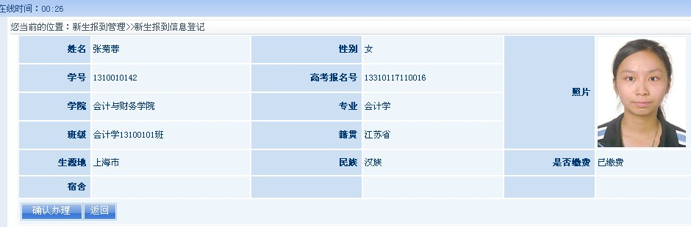

8、然后按“确认办理”即可完成数字报到。

注意事项

1. 软件技术支持 李老师 13764016372 67705196

网络接入及电脑维护 王老师 13801916324

1. 如果新生开学后再来报到，仍然需要按照上述流程报到，否则会影响其校园卡、图书借阅及数字校园其他应用的使用。
2. 如果系统提示学生“未缴费”，则不能报到，必须缴费或者办理绿色通道后才可以办理报到。特别注意，只缴纳部分费用，也是不能报到的，必须交全。
3. 各学院应预先准备笔记本电脑，一般200新生需准备一台笔记本电脑。教室电脑如果网络通的话，也可以使用。
4. 迎新系统全天运行，建议早上尽早开始报到，以免高峰时间新生排队报到。